МИНИСТЕРСТВО ОБРАЗОВАНИЯ РЕСПУБЛИКИ БЕЛАРУСЬ

УЧРЕЖДЕНИЕ ОБРАЗОВАНИЯ
ГОМЕЛЬСКИЙ ГОСУДАРСТВЕННЫЙ ТЕХНИЧЕСКИЙ УНИВЕРСИТЕТ ИМЕНИ П. О. СУХОГО

Факультет автоматизированных и информационных систем

Кафедра «Информатика»

ОТЧЕТ ПО ЛАБОРАТОРНОЙ РАБОТЕ № 4
по дисциплине «Интернет технологии и распределение обработки данных»

на тему: «Интеграция корпоративных приложений»

Выполнил: студент гр. ИП-42
В.А.Пинчук
Принял: преподаватель Е.А.Шпетный

Дата сдачи отчета: _____________________
Дата допуска к защите: _____________________
Дата защиты: _____________________

Гомель 2019

Цель: реализовать многопользовательский чат при помощи брокера сообщений

Задание
Необходимо реализовать клиент-серверный многопользовательский чат, который позволяет клиентам с помощью командной строки обмениваться сообщениями. Каждая лабораторная работа будет представлять разный способ интеграции между клиентами и сервером.
Приложение должно поддерживать :
- Подключения нескольких клиентов к серверу.
- Логирование всех действий клиентов и ошибок.

Содержание каждого задания приведено ниже. Само основное назначение приложения и задач, которое оно решает остается неизменным. Меняется лишь способ взаимодействия, хранения и обмена данными.

Лабораторная работа 3 будет посвящена интеграции клиента и сервера через брокер сообщений (Kafka, RabbitMQ или ActiveMQ). Формат сообщений может быть произвольно выбран в зависимости от реализации приложений.

Pull request
https://github.com/Killerkip10/Vlad_Pinchuk_lab_3/pull/1

Результат

Клиент 1
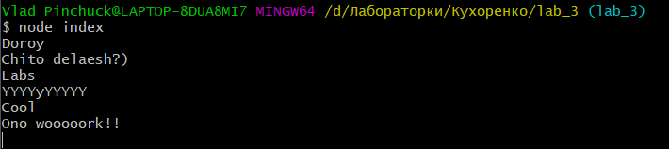

Клиент 2

Очередь сообщений kafka --topic sql-insert
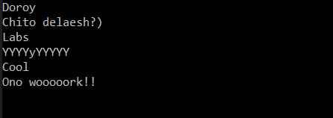

Листинг программы:
const { KafkaClient, Producer, Consumer } = require('kafka-node');
const readline = require('readline');

const topic = 'sql-insert';
let lastMessage = '';

const client = new KafkaClient();
const producer = new Producer(client, { requireAcks: 1 });
const consumer = new Consumer(client, [{ topic }]);

const sendMessage = (message) => {
const messages = [{ topic, messages: [message] }];

producer.send(messages, (error) => {
if (error) {
console.log(`Error: ${error}`);
}
});
};

const readMessage = () => {
const rl = readline.createInterface({
input: process.stdin,
output: process.stdout
});

rl.question('', (answer) => {
rl.close();
lastMessage = answer;
sendMessage(answer);
readMessage();
});
};

producer.on('ready', () => {
readMessage();
});

producer.on('error', (error) => {
console.log(`Error: ${error}`);
});

consumer.on('message', (message) => {
if (lastMessage !== message.value) {
console.log(message.value);
}
});

Вывод: Был реализован многопользовательский чат при помощи брокера сообщений

